МИНИСТЕРСТВО ОБРАЗОВАНИЯ И НАУКИ РФ

Федеральное государственное автономное

образовательное учреждение высшего образования

«ИТМО»

**ФАКУЛЬТЕТ БЕЗОПАСНОСТИ ИНФОРМАЦИОННЫХ ТЕХНОЛОГИЙ**

Лабораторная работа № $3$

$$Формирование счета на оплату услуг$$

Вариант 1

Проверил преподаватель:

_________________

($Таранов С. В.$)

*Задача*:

* По полученным результатам тарификации услуг «Телефония» и «Интернет» в лабораторных работах 1, 2 сформировать счет на оплату в формате .pdf.

*Ход работы*:

1. Описание выбранных средств реализации и их преимущества
   1. Язык программирования – Python
      1. Преимущества
         * низкий порог вхождения
         * кроссплатформенность
         * обширный выбор библиотек
         * широкое применение
   2. Редактор – nano
      1. Критерии выбора
         * простота и удобство пользования
         * возможность использования «горячих» клавиш
2. Исходный код и результат работы программы (полученный .pdf файл)

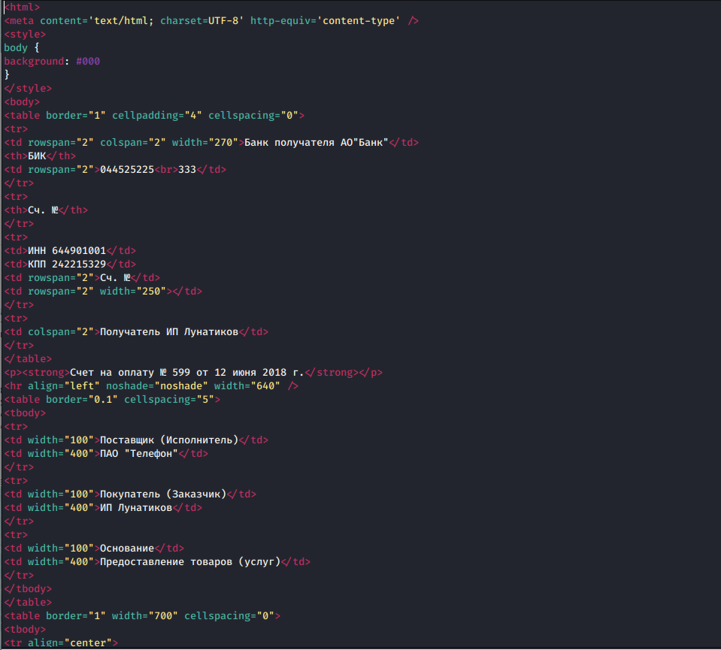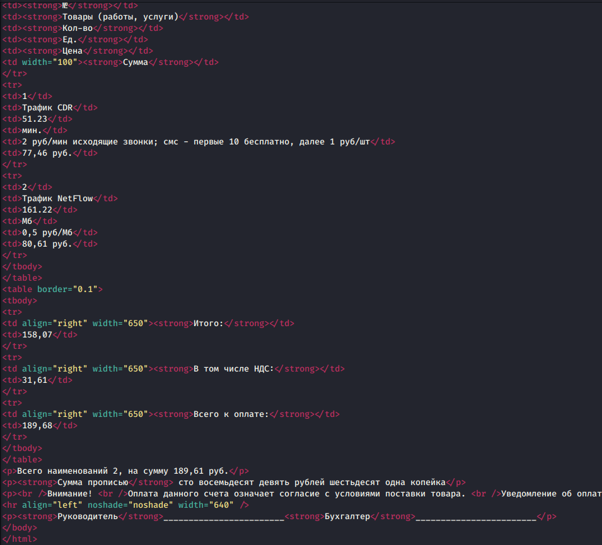

Рисунок . lab3.html

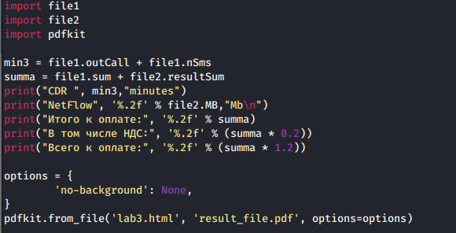

Рисунок . file3.py

Результат:

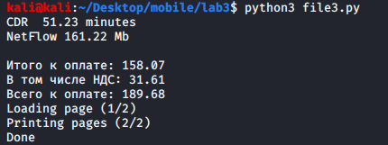

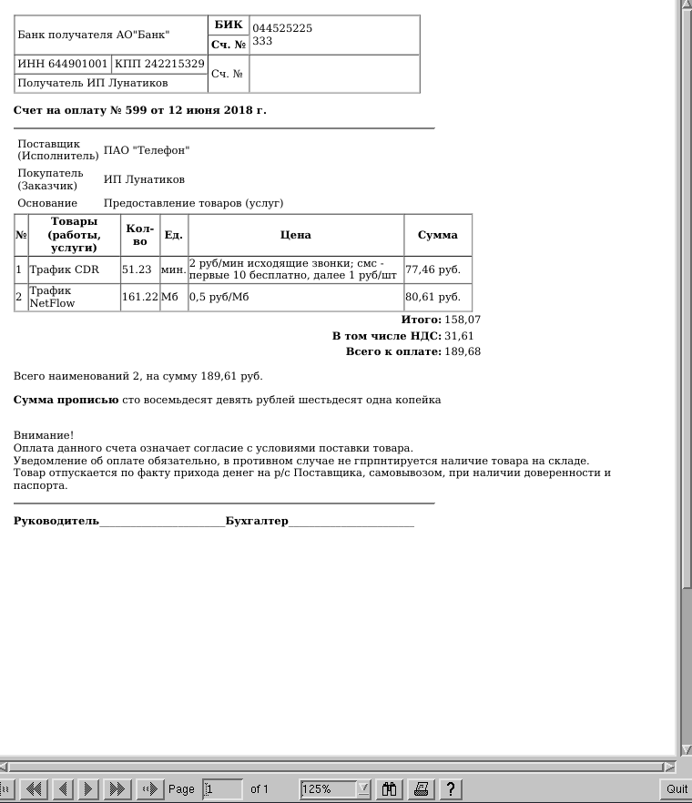

*Вывод*:

* программа реализует заявленные требования и выполняет расчеты согласно заданным данным и сгенерирован счет-файл (pdf).